Областное государственное бюджетное учреждение здравоохранения «Тамбовская психиатрическая клиническая больница»

http://www.ogbuztpkb.ru/preventive-work.php?ELEMENT_ID=302

26 июня 2017 года - Международный день борьбы с наркоманией
Мир давно осознал, что наркотики – угроза человечеству. Еще более 100 лет назад в 1909 году Шанхайская Опиумная комиссия, в которую входили представители 13 государств, в числе которых была и Россия, обсуждали пути борьбы с наркомафией и распространением наркомании.
Генеральная Ассамблея ООН в 1987 году постановила считать 26 июня Международным Днем борьбы с наркоманией
Каждый человек прекрасно знает, насколько серьезной проблемой сегодняшнего общества является наркомания. По данным Минздрава, сегодня в России проживает не менее 550 тысяч наркоманов. На самом же деле эксперты утверждают, что это количество в четыре-пять раз больше. Не менее 20% от общего числа составляют школьники. Молодые люди в возрасте от 16 до 30 лет составляют большую часть – 60% от наркоманов. Остальные 20% приходятся на людей старше 30 лет. Поэтому сегодня профилактика подростковой наркомании важна как никогда.
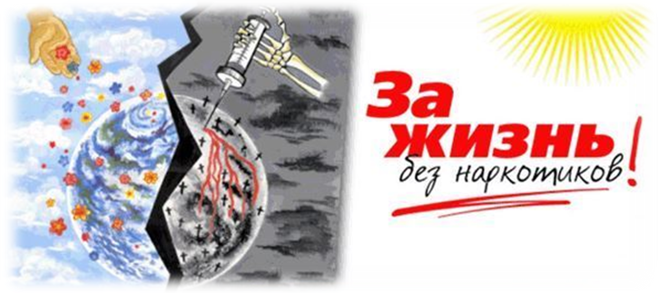
Признаки наркомании
- Наркомания – коварна. Период привыкания к наркотикам длится около 6 месяцев;
- У человека, принимающего наркотики, проявляются резкие перепады настроения, происходит изменение ритма сна, ухудшается аппетит, нарушается его привычное течение жизни;
- Наркомания, как заболевание, характеризуется расстройством психики и сильной тягой к приему наркотических веществ. У наркомана – нестабильное артериальное давление, появляется нарушение работы желудочно-кишечного тракта;
- Зрачки у человека, принимающего наркотики, – неестественно узкие или, наоборот, значительно расширены, с болезненным блеском. Взгляд – туманный;
- Кожа лица – бледная, с землистым оттенком, волосы и ногти становятся ломкими;
- К признакам наркомании относится плохой внешний вид. Появляется неаккуратность и неопрятность в одежде, тяга к черному цвету.
Лечение наркомании
Лечение наркомании проводится в стационарных условиях, под наблюдением специалистов и психологов, комплексно и индивидуально. Основой лечения является снятие физической и психологической зависимости от наркотиков. Проводится работа по детоксикации организма, восстановлению нервной системы, сна, принимаются меры по поддержанию сердечно - сосудистой системы.
Лечение наркомании – длительный и сложный процесс, результат которого полностью зависит от самого пациента, настроенного на излечение, что бывает крайне редко.
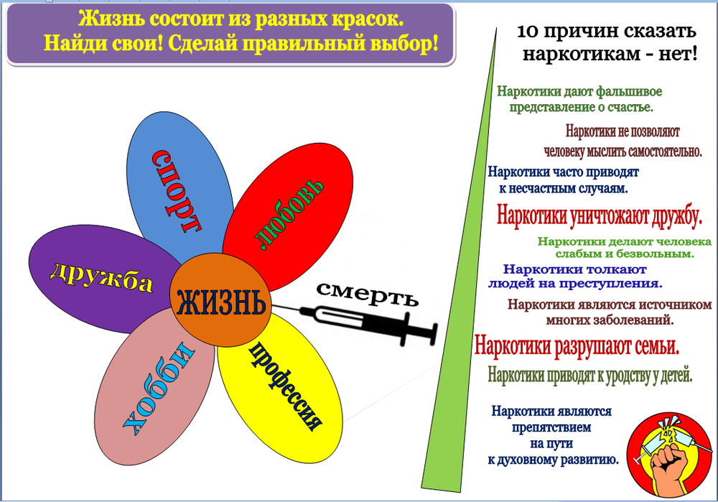
Советы родителям по снижению риска употребления наркотиков ребенком (подростком)
Не паникуйте. Даже если вы уловили подозрительный запах или обнаружили на руке сына или дочери след укола, это ещё не означает, что теперь ребёнок неминуемо станет наркоманом. Часто подростка вынуждают принять наркотик под давлением. Постарайтесь с первых минут стать не врагом, от которого нужно скрываться и таиться, а союзником, который поможет справиться с бедой.
Сохраните доверие. Ваш собственный страх может заставить вас прибегнуть к угрозам, крику, запугиванию. Это оттолкнёт подростка, заставит его замкнуться. Не спешите делать выводы. Возможно для вашего ребёнка это первое и последнее знакомство с наркотиком. Будет лучше, если вы поговорить с ним на равных, обратиться к взрослой его личности. Возможно, что наркотик для него способ самоутвердиться, пережить личную драму или заполнить пустоту жизни.
Оказывайте поддержку. «Мне не нравится, что ты сейчас делаешь, но я всё же люблю тебя» - вот основная мысль, которую вы должны донести до подростка. Он должен чувствовать, что бы с ним не произошло, он сможет с вами откровенно поговорить об этом. Как бы ни было трудно, очень важно, чтобы родители беседовали с детьми о наркотиках, последствиях их употребления. Родители знают своих детей лучше, чем кто-либо, особая родительская интуиция (ею обладают очень многие) позволяет почувствовать самые незначительные изменения, происходящие с их сыновьями и дочерями. При малейшем подозрении, что ребенок употребляет наркотики, необходимо сразу же поговорить с ним. Поощряйте интересы и увлечения подростка, которые должны стать альтернативой наркотику, интересуйтесь его друзьями, приглашайте их к себе домой. И наконец, помните, что сильнее всего на подростка будет действовать ваш личный пример. Подумайте о своём собственном отношении к некоторым веществам типа табака, алкоголя, лекарств.
Обратитесь к специалисту. Если вы убедились, что подросток не может справиться с зависимостью от наркотика самостоятельно, и вы не в силах ему помочь, обратитесь к специалисту. Не обязательно сразу к наркологу, лучше начать с психолога или психотерапевта. При этом важно избежать принуждения. В настоящее время существуют различные подходы к лечению наркомании. Посоветуйтесь с разными врачами, выберите тот метод и того врача, который вызовет у вас доверие. Будьте готовы к тому, что спасение вашего ребёнка может потребовать от вас серьёзных и длительных усилий.
Где Вам помогут:
Подростковый наркологический кабинет 8(4752)53-82-27
Диспансерное наркологическое отделение 8(4752)71-06-41
Реабилитационный наркологический центр 8(4752)62-07-71
